Ex06. Правила декомпозиции для распорядка дня
1. Перечень активностей моего дня:
- Сходить в тренажерный зал.
- Сходить в бассейн.
- Почитать книгу.
- Позаниматься SQL-курсами.
- Выйти вечером на прогулку с собакой.
- Завтрак.
- Обед.
- Ужин.
- Посмотреть серию сериала.
- Утром покормить кота.
- Вечером покормить кота.

2. Цели декомпозиции, пользователи и потребности
Цель 1: Планирование и хронологический контроль распорядка дня (Тайм-менеджмент).
  - Пользователь: сам человек (автор распорядка дня).
  - Потребность: структурировать дела по времени суток, чтобы эффективно совместить спорт, учебу, бытовые обязанности и отдых без накладок.

Цель 2: Анализ распределения ресурсов и ухода за домашними животными (Бытовая логистика).
  - Пользователь: члены семьи или человек, следящий за бюджетом и временем на быт.
  - Потребность: разделить личные активности, заботу о питомцах и базовые потребности (питание) для оптимизации ежедневных рутинных затрат.

3. Построение событийной декомпозиции (для Цели 1)
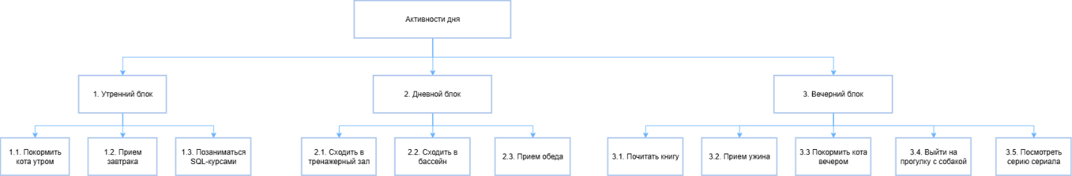
Обоснование соблюдения правил декомпозиции в этой схеме:
- Правило единого критерия: на каждом уровне выдержан один признак – хронологический (время суток: утро, день, вечер).
- Правило полноты: все 11 исходных активностей без исключения распределены по блокам. В сумме они полностью составляют описанный день.
- Правило непересекаемости: подсистемы 2-го уровня изолированы друг от друга. Одно и то же действие не повторяется в разных блоках (утреннее и вечернее кормление кота четко разведены по разным временным периодам).

